Реферат
- Объем реферата – не менее 15 страниц основного текста (шрифт 12pt, междустрочный множитель 1,15, Times New Roman – стандартные параметры Word, формат docx).
- Выбор и согласование темы реферата по специальности (в процессе проведения практических занятий).
- Структура реферата.
  - Титульный лист.
  - Список условных обозначений и сокращений.
  - Оглавление.
  - Введение (актуальность выбранной прикладной задачи по специальности).
  - Постановка и краткое описание решения прикладной задачи.
  - Принципы организации информационной технологии на основе решенной прикладной задачи.
    - Характеристика лексической основы построения ИТ.
    - Характеристика компонента ввода и организации данных.
    - Характеристика компонента анализа, обработки данных.
    - Характеристика результатов решения задачи в качестве информационной продукции ИТ.
  - Заключение (роль или значение описанного в реферате решения прикладной задачи в варианте ИТ).
Список использованной литературы.
Тема реферата:
Раздел 5. Развитие информационных технологий, проблемы и перспективы.
  - Разновидности и этапы развития информационных технологий.
  - Примеры практической реализации информационных технологий.
  - Пути и критерии развития информационных технологий.
5.4. Перспективные информационные технологии

Пример реферата
МИНОБРНАУКИ РОССИИ
Федеральное государственное бюджетное образовательное учреждение высшего профессионального образования
«Балтийский государственный технический университет «»имени Д.Ф. Устинова»
(БГТУ «ВОЕНМЕХ» им. Д.Ф. Устинова)

Направление подготовки 38.04.04 –
Государственное и муниципальное управление
магистерская программа «Государственное и муниципальное управление»»

РЕФЕРАТ
по дисциплине: Информационные технологии
на тему: Информационная обработка на примере Единой системы электронного делопроизводства и документооборота исполнительных органов государственной власти Санкт-Петербурга

Выполнил:
Алексеева Марина Владимировна
группа ЗМР462

Научный руководитель:
Арсеньев Борис Павлович
Кандидат технических наук
Доцент

Санкт-Петербург
2017
Список условных обозначений и сокращений.

ЕСЭДД - Единая система электронного делопроизводства и документооборота исполнительных органов государственной власти Санкт-Петербурга

ИОГВ - исполнительные органы государственной власти Санкт-Петербурга

ЭВМ – электронная вычислительная машина

ИТ – информационные технологии

Оглавление.

Введение 4

Постановка и решение прикладной задачи 5

Организация информационной технологии на основе ЕСЭДД 7

Заключение 13

Список использованной литературы 14

Введение
Актуальность использования системы электронного делопроизводства и документооборота исполнительных органах государственной власти
Санкт-Петербурга

Информaционные технологии (ИТ, от англ. information technology, IT) — широкий класс дисциплин и областей деятельности, относящихся к технологиям управления и обработки данных, в том числе, с применением вычислительной техники. В последнее время под информaционными технологиями чаще всего понимают компьютерные технологии. В частности, ИТ имеют дело с использованием компьютеров и программного обеспечения для хранения, преобразования, защиты, обработки, передачи и получения информации.
Информационные и коммуникационные технологии, обеспечивающие накопление и использование знaний, проникли во все сферы деятельности и уже стали движущей силой мирового экономического и технологического развития. Они существенно меняют формы реализации человеком своих гражданских прав.
На современном этапе развития мировой экономики информация становится важнейшим фактором экономического роста, а информационная сфера приобретает особое значение для жизни общества, определяя его политическое, социaльно-экономическое и культурное развитие. Эти факты указывают на то, что мировое сообщество вступило в новую фазу - информaционную.
Виртуальная экономика, усложнение и интеллектуализация информационных продуктов (услуг), актуализация информации для управления, рост значения Интернета, формирование новой образовательной среды и т. п. - основные атрибуты информационного общества.
К проблемам информационного общества как ступени в развитии современной цивилизации научная общественность обратилась в конце 1970-- начале 1980-х гг. Этому также способствовали следующие обстоятельства: увеличение роли информации и знаний в жизни общества; возрастание в валовом внутреннем продукте доли информaционных коммуникаций, продуктов и услуг; рост потребностей населения в информационных продуктах и услугах; формирование глобального информационного пространства, обеспечивающего эффективное информационное взаимодействие людей, их доступ к мировым информационным ресурсам.
Всеобъемлющий характер информaционно-коммуникационных технологий, скорость их распространения способствовали принятию в первой половине 1990-х гг. правительствами развитых стран мира национальных программ развития информационного общества. Возможности информационного общества развитые страны рассматривают как ключ к процветанию в XXI веке. Свою готовность перейти к информационному обществу зафиксировала Россия, подписав 22 июля 2000 г. Окинавскую хартию глобального информационного общества (о. Окинава, Япония), а также став активным участником Всемирного саммита ООН по информационному обществу (Женева, 2003 г.).
Внедрение информaционных технологий в сферы государственного и муниципального управления является актуальной задачей, именно поэтому разработана и утверждена государственная программа «Информационное общество (2011–2020 годы)», в рамках которой на основе использования информационных и коммуникационных технологий поставлены задачи:
- совершенствование законодательства и системы государственного регулирования в сфере информaционных и коммуникационных технологий;
- обеспечение открытости в деятельности органов государственной власти и общедоступности государственных информационных ресурсов, создание условий для эффективного взаимодействия между органами государственной власти и;
- cовершенствование деятельности органов государственной власти и органов местного самоуправления;
- внедрение информационных и коммуникационных технологий в реальный сектор экономики;
- развитие системы подготовки специалистов по информационным и коммуникационным технологиям и квалифицированных пользователей;
- содействие развитию независимых средств массовой информации посредством внедрения информационных и коммуникационных технологий;
- развитие телекоммуникационной инфраструктуры и создание пунктов подключения к открытым информационным системам;
- разработка и создание системы электронной торговли;
- Формирование общественной поддержки выполнения мероприятий программы.
В нормативных актах ИОГВ информация трактуется как сведения (сообщения, данные) независимо от формы их представления, а информационные технологии - процессы, методы поиска, сбора, хранения, обработки, предоставления, распространения информации и способы осуществления таких процессов и методов;
Портал государственных и муниципальных услуг, многофункциональный центр предоставления государственных и муниципальных услуг, электронный муниципалитет, электронный регион, электронное правительство, электронное государство являются примерами информационных технологий управления, которые в настоящее время становятся инструментами повышения эффективности деятельности государственных и муниципальных органов власти.

Постановка и решение прикладной задачи по направлению.
Постановка задачи - это описание задачи по определенным правилам, которое дает исчерпывающее представление о ее сущности, логике преобразования информации для получения результата. На основе постановки задачи программист должен представить логику ее решения и рекомендовать стандартные программные средства, пригодные для ее реализации.
Через постановку задачи, путем регламентации изложения ее содержания, устраняются трудности взаимодействия "пользователь - прикладной программист", что делает это взаимодействие более логичным и системным. Постановка задачи ведется на стадии проектирования компьютерных информационных систем. Для постановки используются сведения, необходимые и достаточные для полного представления ее логической и информационной сущности. Такими сведениями располагает экономист, осуществляющий решение задачи в условиях ручной обработки или с использованием компьютерной техники. При постановке задач пользователь прежде всего должен описать информационное обеспечение, алгоритмы их решения. Постановка задачи требует от пользователя не только профессиональных знаний той предметной области, для которой делается постановка, но и знаний компьютерных информационных технологий. Ошибки пользователя на этапе постановки задачи увеличиваются в сотни и даже в тысячи раз по своим последствиям, если их обнаружат на конечных фазах создания или использования прикладного программного продукта. Причина заключается в том, что каждый из последующих участников создания прикладных программ не располагает информацией, необходимой для исправления содержательных ошибок.
Пользователь, как правило, приобретает и применяет готовые программные пакеты, по своим функциям удовлетворяющие его потребности, ориентированные на определенные виды деятельности. Такое направление является на сегодня ведущим в сфере компьютеризации и информатизации обслуживания пользователей. Нередко оно дополняется разработкой оригинальных прикладных программ. Однако в любом случае постановка задачи необходима.
Постановка и реализация задач на ЭВМ требует усвоения основных понятий, касающихся теоретических основ компьютерных информационных систем. К ним относятся свойства, особенности и структура экономической информации; условно-постоянная информация, ее роль и назначение; носители информации, макет машинного носителя; средства формализованного описания информации; алгоритм, его свойства и формы представления; назначение контроля входной и результатной информации, способы контроля; состав и назначение устройств персональных ЭВМ; состав программных средств персональных ЭВМ, назначение операционных систем, пакетов прикладных программ, интегрированных пакетов программ типа АРМ бухгалтера, АРМ финансиста и др.
При описании постановки задачи обращается внимание на ее объемно-временные характеристики. Они отражают объемы входной и выходной информации (количество документов, строк, знаков, обрабатываемых в единицу времени), временные особенности поступления, обработки и выдачи информации
В настоящее время в исполнительных органах государственной власти Санкт-Петербурга успешно используется программа ЕСЭДД - Единая система электронного делопроизводства и (далее по тексту ЕСЭДД и ИОГВ).
Укрупненная задача ЕСЭДД - автоматизации деятельности сотрудников исполнительных органов государственной власти Санкт-Петербурга, подведомственных им государственных учреждений, связанной с регистрацией, обработкой, подготовкой, согласованием, исполнением, хранением и учетом документов, контролем исполнительской дисциплины.
ЕСЭДД представляет собой комплекс подсистем, обеспечивающих включение документов в базы данных, их обработку, управление документами и доступ к ним. Таким образом ЕСЭДД относится к документальным ИС с элементом данных – документ (текстовый файл). И как уже выше говорилось, основная задача данной документальной информационной системы является хранение и предоставление пользователю документов, содержание которых соответствует его информационным потребностям.
.
ЕСЭДД функционирует на комплексе технических средств который включает:
1) серверное компьютерное оборудование;
2) клиентские рабочие места;
3) сетевое оборудование локальных компьютерных сетей ИОГВ;
4) телекоммуникационное оборудование каналов связи.

В качестве серверного компьютерного оборудования используются действующие серверы локальных компьютерных сетей ИОГВ и оборудование Технологической площадкой ИОГВ.
Физические и виртуальные серверы ЕСЭДД функционируют под управлением серверных операционных систем Windows Server 2008 R2/2012.
В качестве клиентских рабочих мест используются клиентские компьютеры под управлением Microsoft Windows Vista, Windows 7/8/10 с частотой процессора от 2,0 до 3,0 Ггц, с оперативной памятью объемом не менее 2 Гб, которыми оснащены подразделения ИОГВ Санкт-Петербурга.

В качестве сетевого оборудования локальных компьютерных сетей Администрации
Губернатора Санкт-Петербурга и иных ИОГВ Санкт-Петербурга используется действующее сетевое оборудование.

Для обеспечения взаимодействия подсистем ЕСЭДД используется действующие защищенные каналы связи.

Организация информационной технологии на основе ЕСЭДД

Пользователь системы (должностное лицо ИОГВ) после подключения к системе ЕСЭДД через браузер в web-страница с фирменной заставкой, окном регистрации вводит данные зарегистрированного пользователя (логин, пороль) и получает доступ к данным Хранилища документов.
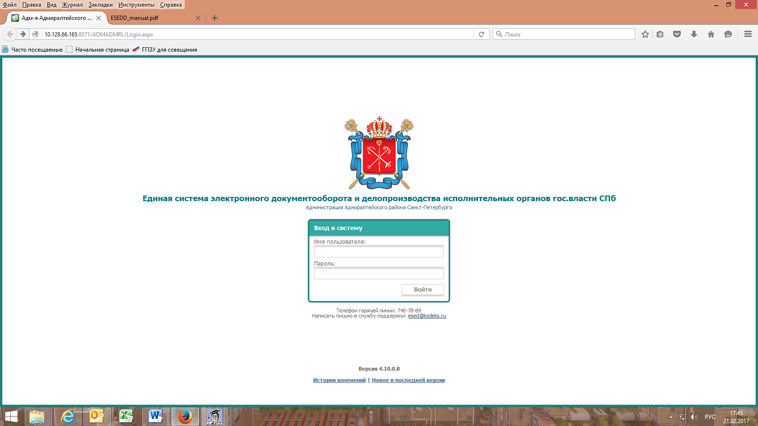

Интерфейс работы с документам и представляется в виде Рабочих столов видимость и содержимое которых определяется администратором в зависимости от роли пользователя.

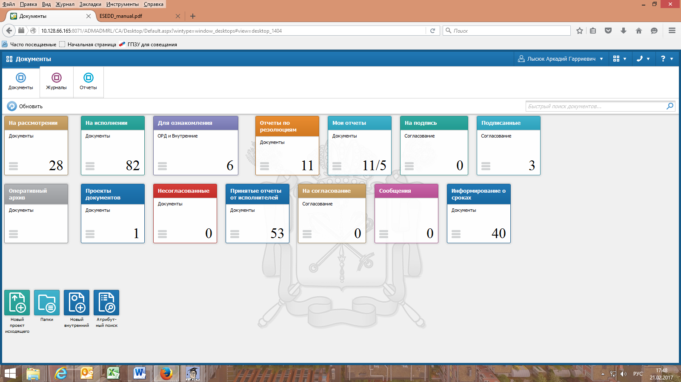

Объектами Глобального классификатора являются подразделения (организации, структурные подразделения) и субъекты(исполнители), задействованные в системах электронного документооборота.

Глобальный классификатор имеет иерархическую структуру, количество уровней вложенности не ограничено.

Списки Глобального классификатора (далее -ГК) ведет Администратор, прописывая в ГК подразделения и субъектов –должностных лиц, состоящих в этих подразделениях, для регистрации их в документах в качестве авторов, руководителей, исполнителей, контролеров и др.

Пример – подуровень все

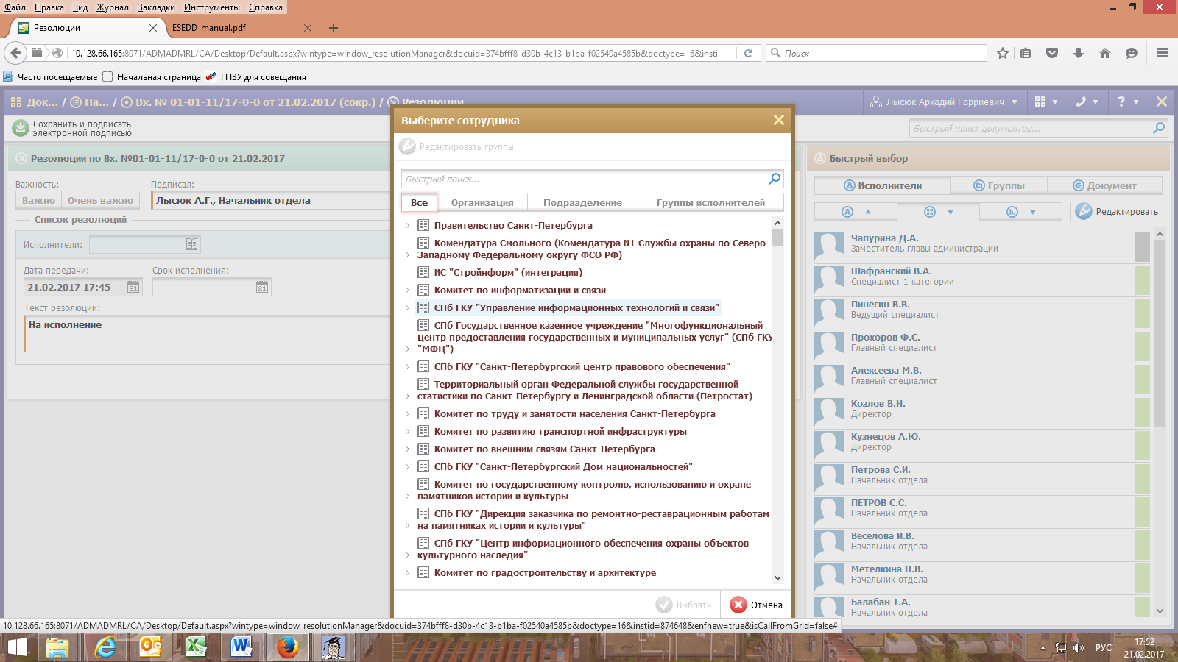

Подуровень – Администрация района

Подуровень – подразделения (отделы)

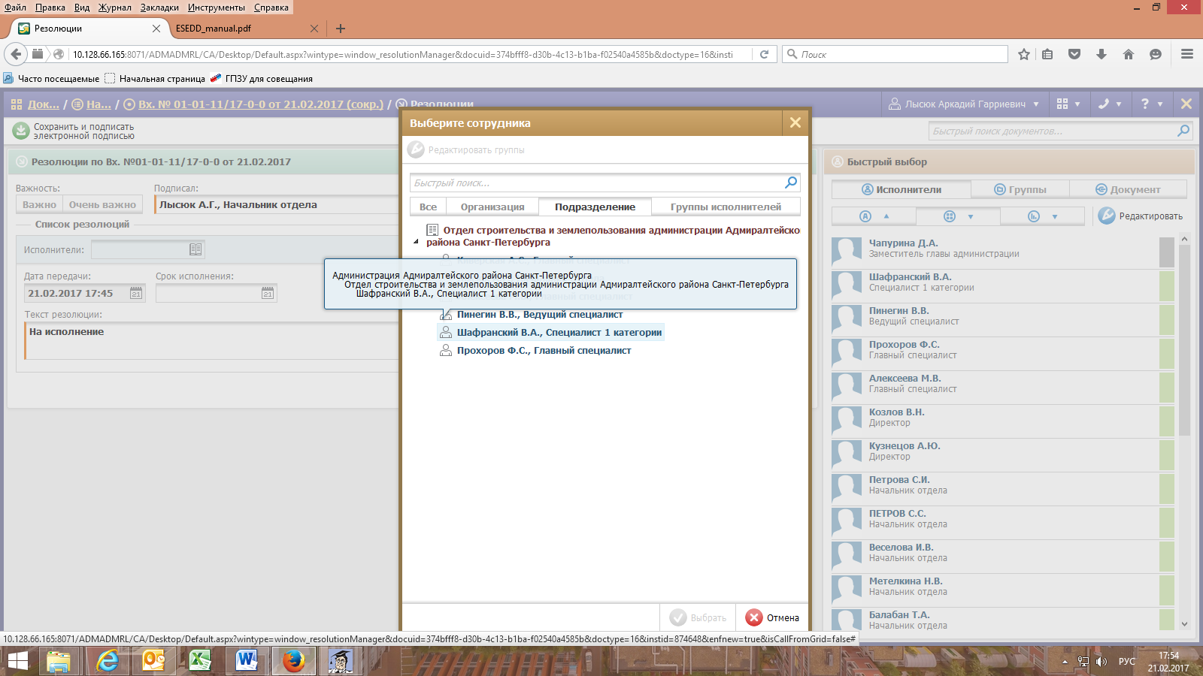

Регистрация служебного, организационно-распорядительного или документа иного характера производится на рабочем месте ответственного за это должностного лица, путем внесения в базу данных реквизитов документа. При необходимости производится сканирование образов документа.

Регистрационный номер документу система присваивает автоматически. Данные о документах хранятся в виде регистрационных карточек, к которым можно прикрепить файл с текстом документа и/или установить связь с другим документом в системе.

Система производит учет движения как электронных, так и бумажных документов и автоматизирует работу со следующими типами документов делопроизводства:

1) входящие документы служебной корреспонденции; регистрируются в основном модуле, как с бумажного носителя, так и поступившие по обмену, в том числе через систему МЭДО (межведомственный электронный документооборот);

2) проекты исходящих – создаются в Системе подготовки документов (MS Office Word 2007, 2010), после подписания уполномоченным лицом поступают в папку регистрации исходящих в основном модуле; в СПД проектам присваивается идентификатор, а при регистрации в основном модуле они получают регистрационный номер исходящего;

3) исходящие документы;

4) обращения граждан;
5) внутренние документы – документы внутреннего документооборота (служебных и докладных записок);

6) проекты организационно - распорядительных документов – создаются в Системе подготовки документов (MicrosoftWord 2007/2010/2013), поступают на согласование в папки согласующих лиц в основном модуле;

7) организационно-распорядительные документы – согласованные и подписанные Проекты Организационно- распорядительных документов; в СПД проектам присваивается идентификатор, а при регистрации в основном модуле они получают регистрационный номер ОРД;

8) вложения – обычно содержательная часть документа в виде прикрепленного к карточке файла текста или образа документа.

Поиск документа (его регистрационной карточки) обеспечивается по сочетанию атрибутов его регистрационной карточки и/или по тексту вложенного документа.
По клику на рабочем столе на виджет для документов различного типа открывается окно со списком, содержащее следующие схожие элементы:
1) заголовок;
2) закладки, кнопки или панель инструментов
для фильтров;
3) таблица с графами данных о документах: Тип, Рег. Номер, Дата, Срок, Признак контроля, Исполнитель

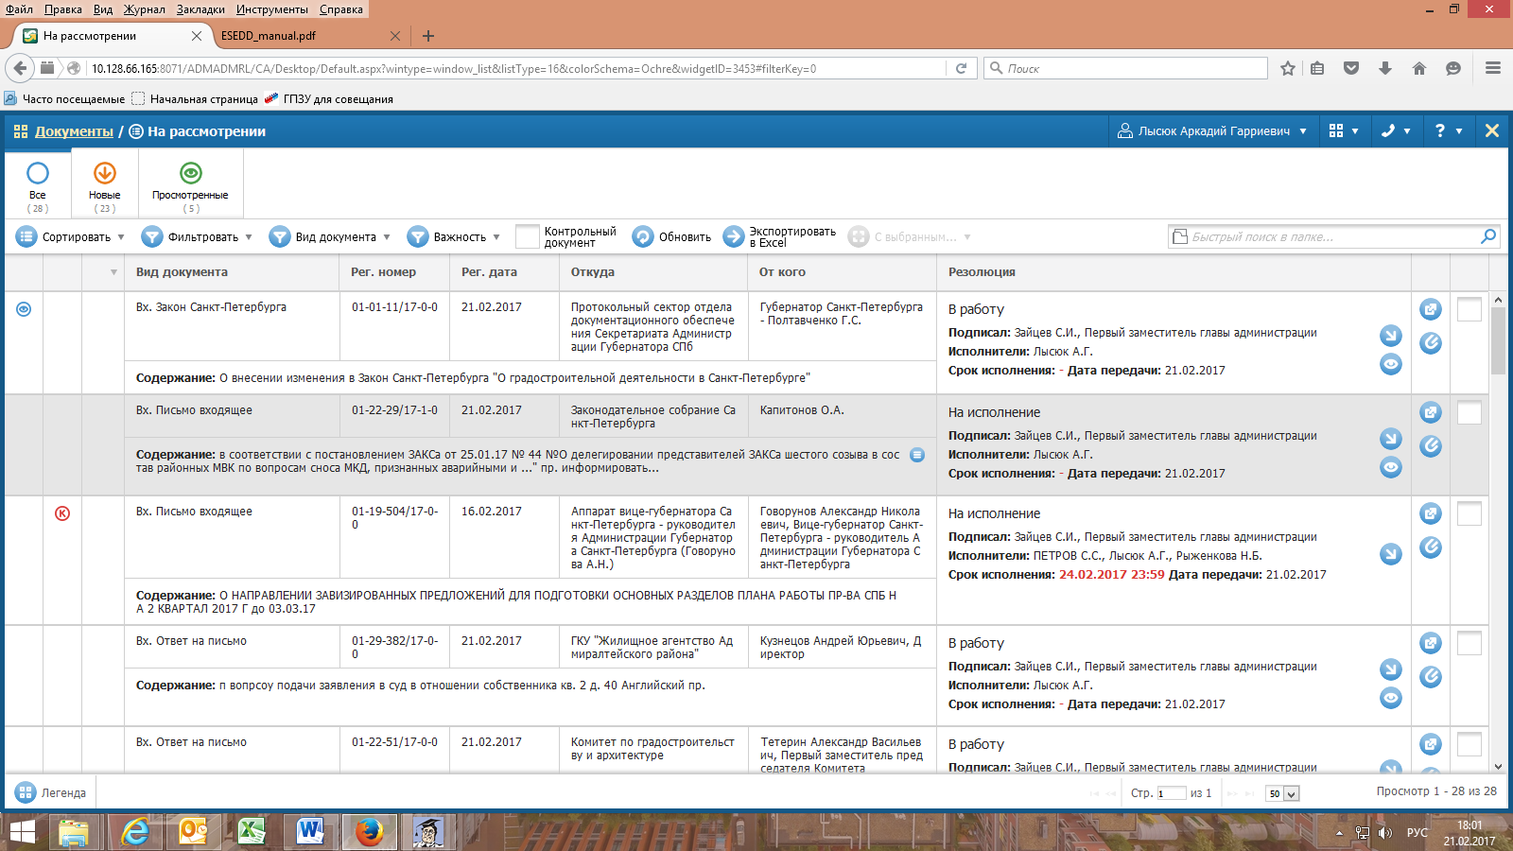

Карточка документа содержит все сведения о его содержании, рассмотрении, ответах и других связанных документах.

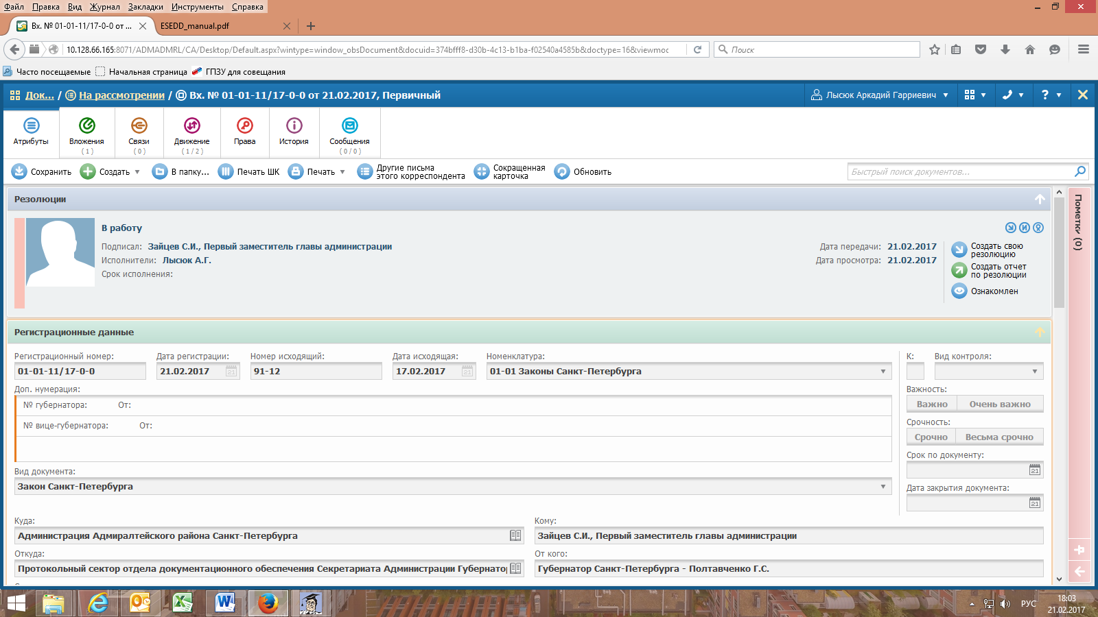

Резолюция к документу является механизмом по управлению исполнением документа.

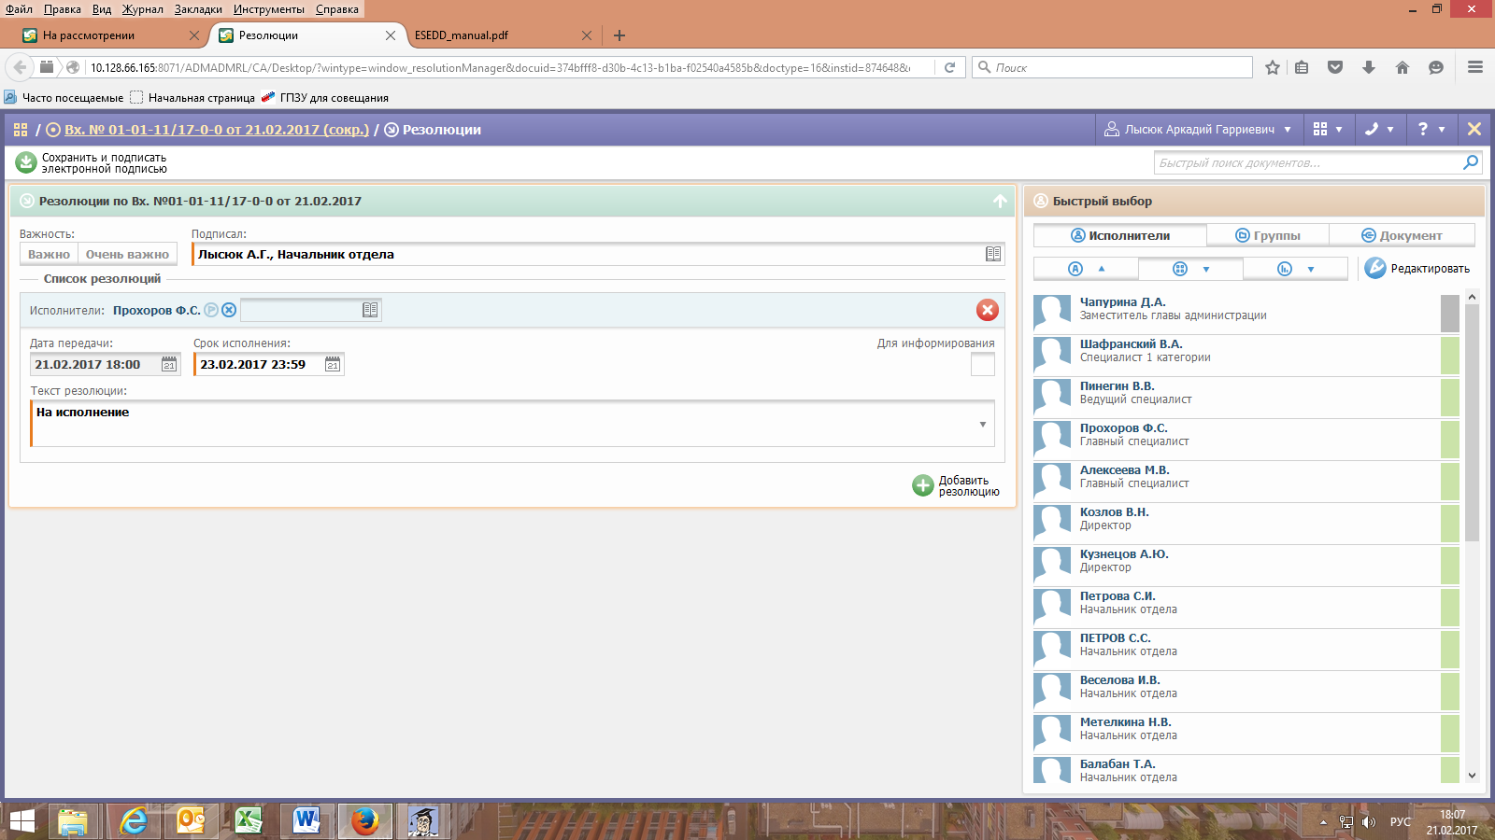

Система позволяет устанавливать сроки исполнения по документам, получать отчеты исполнителей по документам, регистрировать исходящую и входящую переписку.
Для снятия контроля по документу исполнитель имеет возможность вкладки дополнительных файлов, относящихся к исполнению документа.

Заключение

В 2013 году, по моему мнению, сделан настоящий прорыв в области обработки информации в исполнительных органах государственной власти с введением ЕСЭДД - Единой системы электронного делопроизводства и документооборота исполнительных органов государственной власти Санкт-Петербурга.
Ранее для обработки и хранения обращений, поступающих в ИОГВ использовались бумажные носители, накопители бумажных носителей (папки с бумагами), что значительно увеличивало сроки рассмотрения обращений, разработки нормативных актов и порождало великое множество бумаг.
По данным администраций районов Санкт-Петербурга, после введения ЕСЭДД вдвое сократился объем используемой бумаги, практически перестала использоваться такая оргтехника, как факс, сканеры используются только при вводе информации в систему (не требуется закупка на каждое рабочее место). Скорость обработки увеличилась, следовательно, повысилась эффективность работы в ИОГВ.

Список используемой литературы

- Постановление Правительства РФ от от 15 апреля 2014 г. № 313 «Об утверждении государственной программы Российской Федерации «Информационное общество (2011-2020 годы)» - нормативный документ из системы «Консультант Плюс»
- Федеральный закон РФ «Об информации, информационных технологиях и защите информации от 27.07.2006 № 149-ФЗ - нормативный документ из системы «Консультант Плюс»
- Информационные технологии управления: Учебн. пособие для вузов/ Под ред. проф. Г.А.Титоренко. – М.: ЮНИТИ – ДАНА, 2003.
- Саак А. Э., Пахомов Е. В., Тюшняков В. Н. С12 Информационные технологии управления: Учебник для вузов. 2-е изд. (+СD). — СПб.: Питер, 2012. — 320 с.: ил. — (Серия «Учебник для вузов»).
- Клепцов М. Я. Информационные системы органов государственного управления. — М.: РАГС, 1996.
- Руководство пользования ЕСЭДД.

